

**UNIVERSIDADE FEDERAL DO MARANHÃO**

BACHARELADO INTERDISCIPLINAR EM CIÊNCIA E TECNOLOGIA

COORDENAÇÃO DO CURSO DE ENGENHARIA DA COMPUTAÇÃO - CCEC PROCESSO E DESENVOLVIMENTO DE SOFTWARE

PROF. DR. THALES LEVI AZEVEDO VALENTE

BRUNO KAUAN RODRIGUES SILVA (2022030340)

ELLEN CRISTINA DE SOUSA CASTRO (2022030206)

MANOEL LUCAS PACHECO JUNIOR (2021052808)

PAULO EDUARDO LIME RABELO (2021018056)

MATEUS DUTRA VALE (2021018495)

**MANUAL DO USUÁRIO**

SISTEMA DE VISTORIA DE IMÓVEIS

**SÃO LUIS – MA**

**2025**

SUMÁRIO

1. Introdução 2

2. Plataforma 3

3. Público-alvo 3

4. Usuários E Seus Papeis Nos Sistema 3

4.1. Primeiro Acesso 3

4.1.1 Página de Realizar Login 4

4.1.2 Página de Realizar Cadastro 5

4.2 Página Inicial do Administrador 5

4.2.1 Gerenciamento Rápido 6

4.2.2 Nova Vistoria 7

4.2.3 Vistorias Agendadas 9

4.2.4 Clientes 9

4.2.4.1 – Cadastro de Cliente 10

4.2.5 – Empreendimentos 11

4.2.5.1 – Cadastro de Empreendimento 12

4.2.6 – Funcionários 13

4.2.6.1 – Cadastro de Funcionário 15

4.3 Homepage Cliente 16

4.3.1 Agendar Vistoria 16

• Selecione o Imóvel: 17

• Data Desejada: 17

• Hora Desejada: 17

4.3.2 Validar Vistoria 17

• Selecione o Imóvel: 18

• Validar Vistoria 18

• Solicitar Nova Vistoria 18

4.4 Homepage Vistoriador 18

Após realizar o login com seu e-mail, o cliente será redirecionado para a página principal do sistema. Nela, ele poderá: 18

4.4.1 Ver Vistoria 19

4.4.2 Ver Vistoria 20

5. Encerramento 21

Anexo A – Licença de uso 22

# 1. Introdução

Este manual tem como objetivo orientar o usuário quanto à utilização do sistema de vistoria de imóveis da **CIVIS**, explicando o funcionamento geral da plataforma e seu uso adequado.

# 2. Plataforma

O sistema foi desenvolvido para uso via internet e foi testado nos principais navegadores: **Brave**, **Firefox**, **Opera** e **Google Chrome**.

# 3. Público-alvo

Este manual é destinado aos usuários que utilizarão o sistema para facilitar o processo de vistoria de imóveis, promovendo uma comunicação eficiente entre clientes e construtoras.

# 4. Usuários E Seus Papeis Nos Sistema

O sistema possui três tipos principais de usuários: **Administrador**, **Cliente** e **Vistoriador**.

* **Administrador**:  
  Possui acesso completo ao sistema. É responsável pelo cadastro de usuários, gerenciamento de empreendimentos e imóveis, controle dos funcionários e liberação dos imóveis para vistoria. Também é o responsável por fornecer as credenciais iniciais de acesso aos demais usuários.
* **Cliente**:  
  Pode se cadastrar diretamente na plataforma, caso ainda não tenha um cadastro prévio feito pelo administrador. O cliente tem acesso aos seus empreendimentos e pode solicitar a realização de vistorias em imóveis já liberados. Após o agendamento, ele pode acompanhar o status da vistoria, visualizar o relatório emitido e, ao final, tem a opção de validar, reagendar ou recusar a vistoria realizada.
* **Vistoriador**:  
  É responsável por realizar as vistorias nos empreendimentos aos quais está vinculado. Durante a vistoria, ele realiza o check-in, preenche os dados necessários, gera o relatório e finaliza o processo encerrando a vistoria.

## 4.1. Primeiro Acesso

Para proceder com o primeiro acesso, o servidor deverá clicar no botão “Realizar login” conforme a imagem 1 abaixo.

Figura 1: Primeiro acesso da plataforma

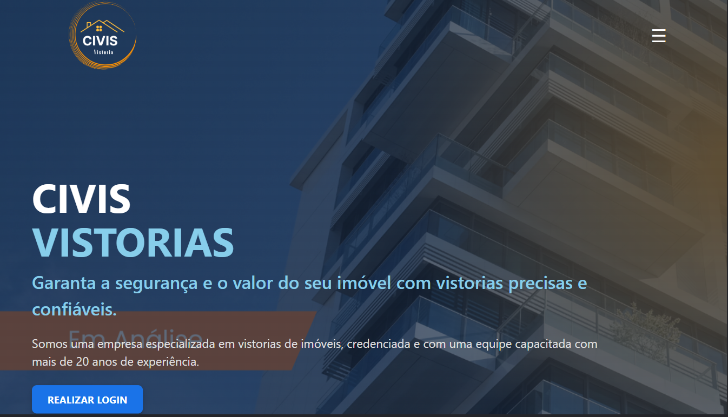

Fonte: Autoria Própria

### 4.1.1 Página de Realizar Login

Após isso, o usuário será direcionado para a **tela de login, possível de ver na figura 2 mostrando a página de login**, onde deverá informar seu **e-mail** e **senha** previamente cadastrados. Após preencher os dados, basta clicar no botão **"Entrar"** para acessar a plataforma. A depender do seu tipo de acesso (cliente, administrador, vistoriador) ele será redirecionado para uma Home Page especifica de seu acesso.

Figura 2: Página de Login

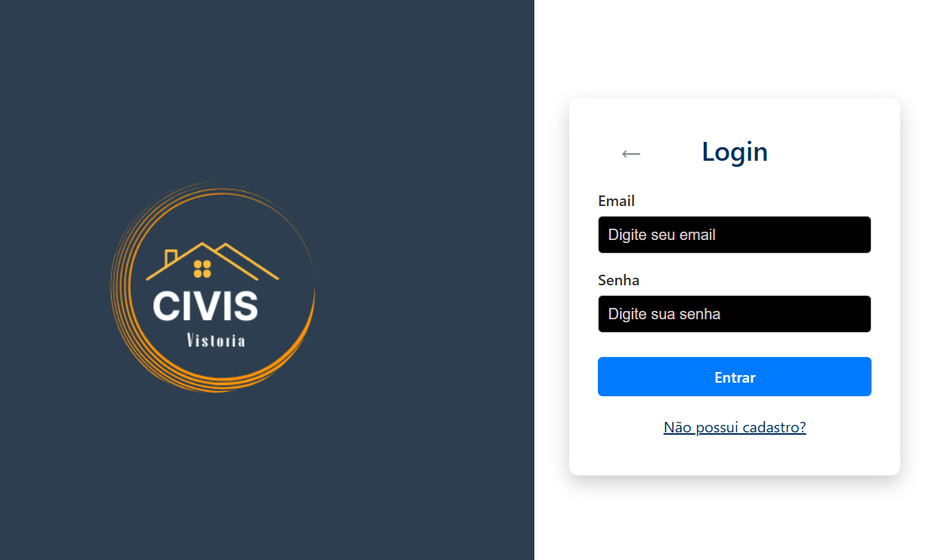

Fonte: Autoria Própria

### 4.1.2 Página de Realizar Cadastro

Caso ainda **não possua cadastro**, o usuário poderá clicar no link **"Não possui cadastro?"**, que o redirecionará para a página de criação de conta, possível de ver na figura 3 que mostra a página de cadastro, onde poderá registrar-se como cliente no sistema.

Figura 3: Página de Login

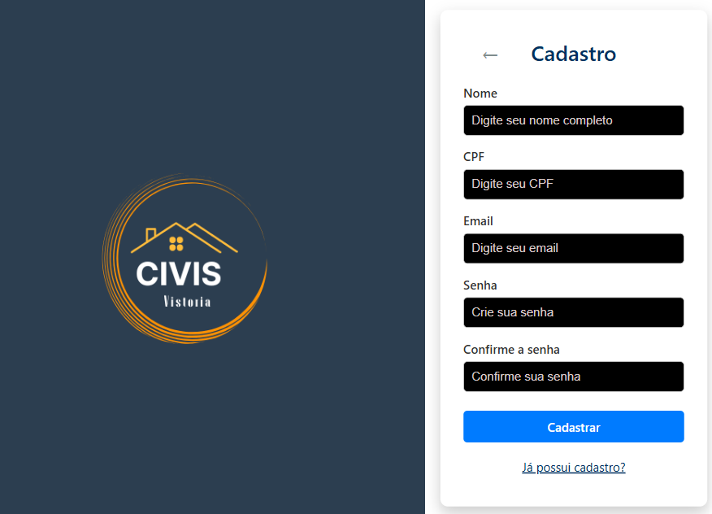

Fonte: Autoria Própria

## 4.2 Página Inicial do Administrador

Após realizar o login no sistema CIVIS, o usuário será direcionado à página inicial (**homepage) de administrador**, possível de ver na figura 4: página de login, onde terá acesso às principais funcionalidades, de acordo com seu perfil (administrador, cliente ou vistoriador).

Figura 4: Homepage Administrador

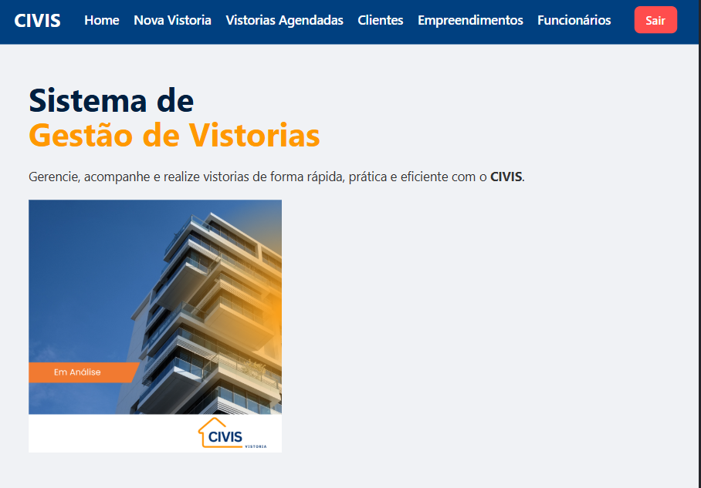Fonte: Autoria Própria

Na parte superior da tela, está localizado o **menu de navegação**, com opções que podem variar conforme o tipo de acesso do usuário. De forma geral, o menu pode conter os seguintes itens:

* **Home** – Retorna para a página inicial.
* **Nova Vistoria** – Criação de uma nova vistoria.
* **Vistorias Agendadas** – Lista e detalha as vistorias que já foram solicitadas ou atribuídas.
* **Clientes** – (acesso restrito a administradores) para visualização e gerenciamento de clientes cadastrados.
* **Empreendimentos** – Consulta de empreendimentos disponíveis no sistema.
* **Funcionários** – (acesso restrito a administradores) para gerenciamento de usuários do sistema, como vistoriadores.
* **Sair** – Finaliza a sessão no sistema.

Logo abaixo do menu, há uma área de **apresentação** do sistema, com destaque para a identidade visual da CIVIS e uma breve descrição sobre sua proposta:

*“Gerencie, acompanhe e realize vistorias de forma rápida, prática e eficiente com o CIVIS.”*

### 4.2.1 Gerenciamento Rápido

Na mesma página, o sistema oferece uma área chamada Gerenciamento Rápido, visível na figura 5 mostrando o gerenciamento rápido da homepage administrador, com atalhos visuais que facilitam o acesso às principais funções. Essa seção foi desenvolvida para tornar a navegação mais prática e objetiva.

Figura 5: Página de Login

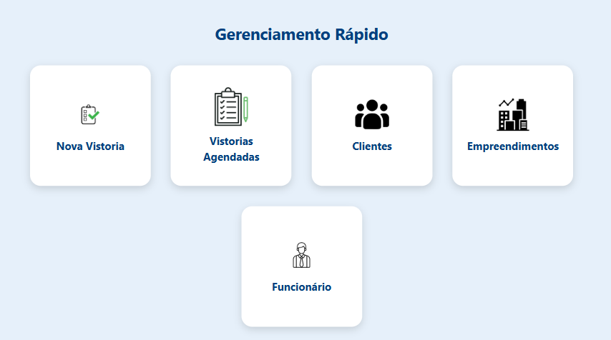

Fonte: Autoria Própria

Os ícones disponíveis nessa área podem incluir:

* **Nova Vistoria** – Permite iniciar uma nova solicitação de vistoria (cliente) ou cadastrar uma nova vistoria (administrador).
* **Vistorias Agendadas** – Exibe todas as vistorias associadas ao usuário, com seus respectivos status.
* **Clientes** – (administrador) Acesso à listagem e edição dos dados de clientes cadastrados.
* **Empreendimentos** – Visualização dos empreendimentos disponíveis para vistorias.
* **Funcionário** – (administrador) Cadastro e gerenciamento de funcionários vinculados ao sistema.

Essa seção facilita o uso da plataforma, reduzindo etapas e permitindo um acesso direto às funcionalidades mais relevantes para o perfil do usuário.

### 4.2.2 Nova Vistoria

Figura 6: Página de Agendar Nova Vistoria

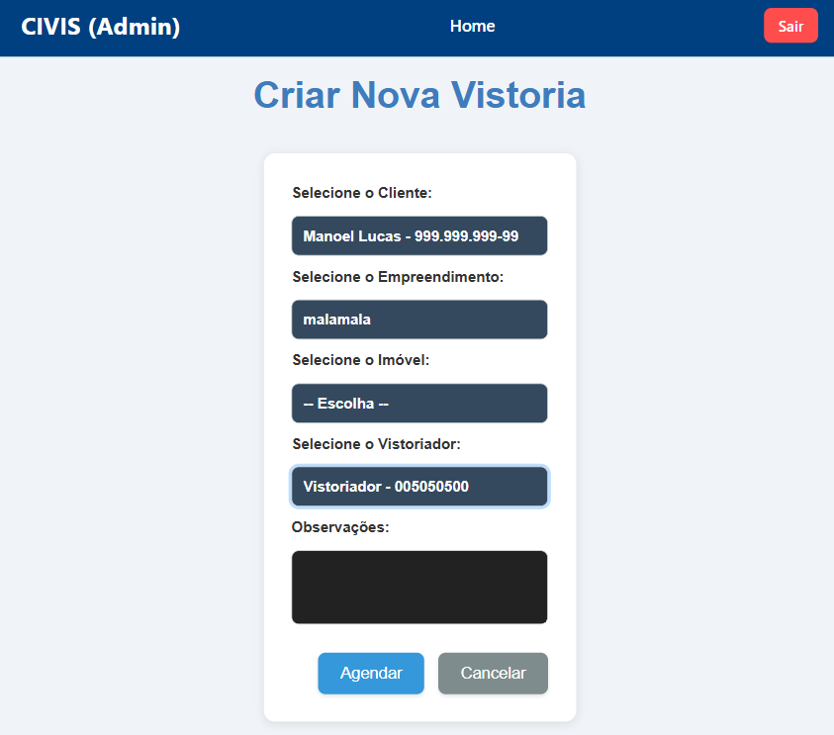

Fonte: Autoria Própria

Ao administrador clicar em “Nova Vistoria” será redirecionado para a página que permite o agendamento de uma vistoria em um imóvel pertencente a um empreendimento previamente cadastrado no sistema.

Nesta página, o usuário deve preencher os seguintes campos obrigatórios:

**Campos do Formulário**

* **Selecione o Cliente:**  
   Escolha o cliente a quem pertence o imóvel. Os nomes dos clientes são listados juntamente com seus respectivos CPFs para facilitar a identificação.
* **Selecione o Empreendimento:**  
   Após selecionar o cliente, o sistema exibe os empreendimentos vinculados a ele. O usuário deve escolher o empreendimento em que se localiza o imóvel a ser vistoriado.
* **Selecione o Imóvel:**  
   Com base no empreendimento selecionado, o sistema apresenta os imóveis disponíveis. Escolha o imóvel específico para o qual a vistoria será agendada.
* **Selecione o Vistoriador:**  
   Selecione o profissional responsável por realizar a vistoria. Os vistoriadores cadastrados no sistema aparecem na lista com um identificador único.
* **Observações:**  
   Campo livre para inserir comentários adicionais ou instruções relevantes para o vistoriador. Pode ser deixado em branco, se não houver observações.

**Ações Disponíveis**

* **Agendar:**  
   Após preencher todos os campos obrigatórios, clique no botão azul **"Agendar"** para confirmar e salvar a vistoria no sistema.
* **Cancelar:**  
   Caso deseje interromper o agendamento, clique em **"Cancelar"** para retornar à página anterior sem salvar nenhuma informação.

**Importante:** A vistoria somente poderá ser agendada se houver pelo menos um cliente, empreendimento, imóvel e vistoriador cadastrados no sistema. Caso algum desses elementos não esteja disponível, será necessário que o administrador os cadastre previamente.

### 4.2.3 Vistorias Agendadas

Ao clicar na opção **“Vistorias Agendadas”** no menu superior ou na seção de **Gerenciamento Rápido**, o usuário será redirecionado para uma página onde poderá visualizar todas as vistorias já agendadas no sistema. A página exibe uma **lista completa** das vistorias registradas no sistema, contendo informações como:

* **Cliente** (nome ou CPF)
* **Empreendimento**
* **Imóvel**
* **Vistoriador designado**
* **Data e hora agendadas**
* **Status da vistoria** (Ex.: *Agendada*, *em andamento*, *Concluída*, *Recusada*, *Reagendada*)

### 4.2.4 Clientes

A página de **Clientes** permite a visualização, edição, exclusão e cadastro de novos clientes no sistema CIVIS. Essa funcionalidade está disponível para usuários com perfil **administrador**. Como é possível ver na ffigura 7: Página de Clientes em Administrador

Figura 7: Página de Clientes em Administrador

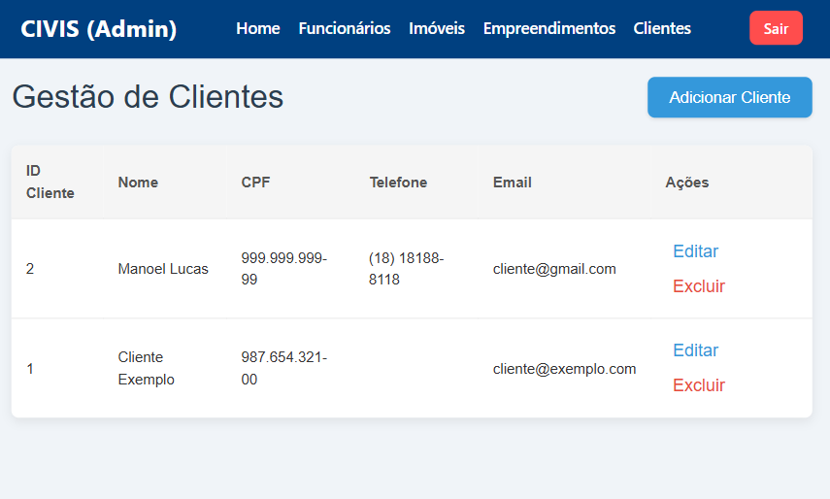Fonte: Autoria Própria

Ao acessar essa área pelo menu ou pelo Gerenciamento Rápido, será exibida uma tabela com os seguintes dados:

* **ID Cliente**
* **Nome**
* **CPF**
* **Telefone**
* **E-mail**
* **Ações**: *Editar* ou *Excluir*

**Ações Disponíveis**

* **Editar**: permite alterar os dados cadastrais de um cliente já existente.
* **Excluir**: remove permanentemente o cliente do sistema.
* **Adicionar Cliente**: botão azul localizado no canto superior direito, que abre a tela de cadastro de um novo cliente.

**Atenção**: A exclusão de um cliente pode impactar registros vinculados, como vistorias já agendadas.

#### 4.2.4.1 – Cadastro de Cliente

Figura 8: Página de Clientes em Administrador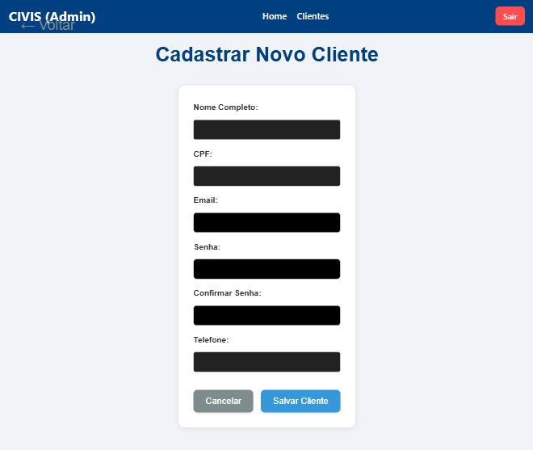

Fonte: Autoria Própria

Ao clicar em **“Adicionar Cliente”**, o sistema redireciona o usuário para a página de cadastro, possível de ver na figura 8, onde devem ser informados os seguintes dados obrigatórios:

* **Nome completo**
* **CPF**
* **Telefone**
* **Senha**
* **Confirmar Senha**
* **E-mail**

Após preencher os campos corretamente, clique no botão **"Salvar"** para concluir o registro. O novo cliente será automaticamente adicionado à lista principal e poderá acessar o sistema com o e-mail e senha cadastrados.

**Dica**: Certifique-se de que o e-mail cadastrado esteja ativo, pois ele será utilizado para login e notificações da plataforma.

### **4.2.5 – Empreendimentos**

Figura 9: Página de Empreendimentos em Administrador

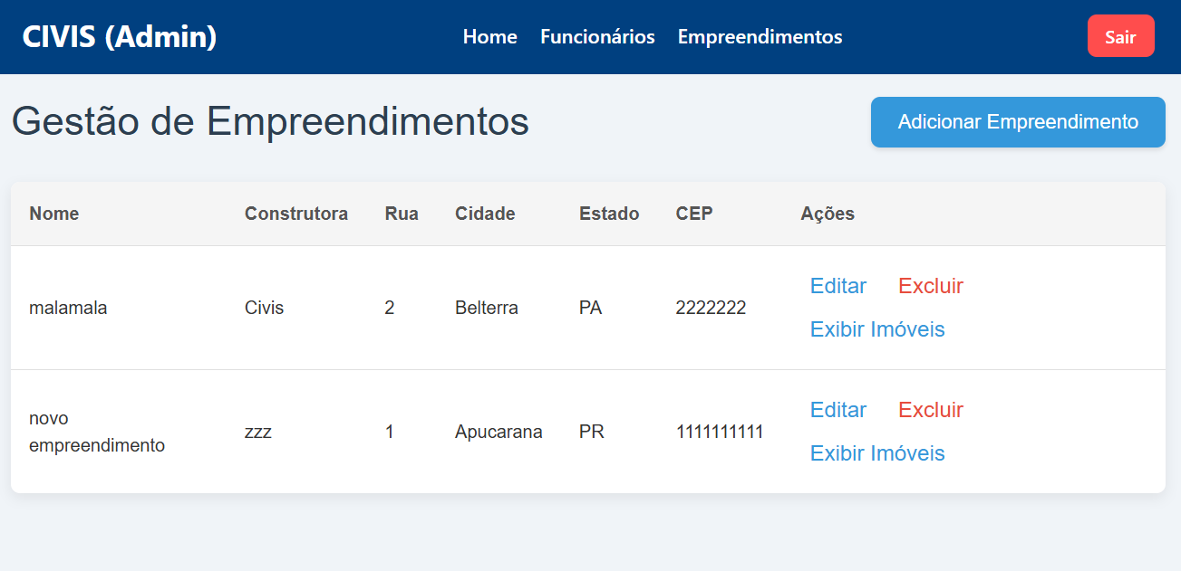Fonte: Autoria Própria

A página de **Empreendimentos** permite a visualização, edição, exclusão e cadastro de novos empreendimentos no sistema. Essa área é acessível apenas a usuários com perfil administrador, como é possível ver na figura 9 mostrando a página de empreendimentos.

A tabela exibe os seguintes dados:

* **Nome do empreendimento**
* **Nome da construtora**
* **Rua**
* **Cidade**
* **Estado**
* **CEP**
* **Ações**: *Editar*, *Excluir*, *Exibir Imóveis*

**Ações Disponíveis:**

* **Editar**: permite alterar as informações do empreendimento.
* **Excluir**: remove o empreendimento do sistema.
* **Exibir Imóveis**: mostra todos os imóveis vinculados ao empreendimento selecionado.
* **Adicionar Empreendimento**: botão azul no canto superior direito que leva à página de cadastro de novo empreendimento.

**Atenção**: a exclusão de um empreendimento também remove o vínculo com seus imóveis e pode afetar o histórico de vistorias associadas.

#### 4.2.5.1 – Cadastro de Empreendimento

Ao clicar em **“Adicionar Empreendimento”**, possível de ver na figura 10 cadastrar empreendimento, o sistema redireciona o usuário para o formulário de cadastro.

Figura 10: Página de Empreendimentos em Administrador

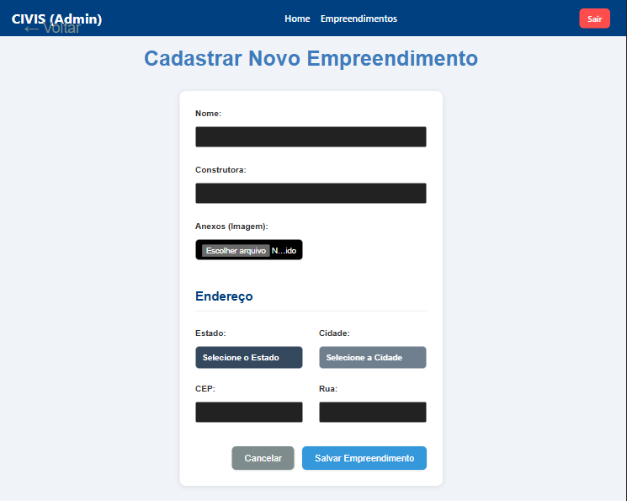

Fonte: Autoria Própria

Os seguintes campos são exigidos:

* **Nome**
* **Nome da Construtora**
* **Rua**
* **Cidade**
* **Estado (UF)**
* **CEP**
* **Anexo (imagem)**

Após preencher os campos obrigatórios, clique em **"Salvar"** para registrar o novo empreendimento no sistema. Ele passará a aparecer automaticamente na lista da página principal e poderá ser vinculado a imóveis posteriormente.

**Dica**: Certifique-se de preencher corretamente o endereço, pois essas informações serão exibidas nas páginas de vistoria e visualização de imóveis.

### 4.2.6 – Funcionários

Figura 11: Página de Funcionários em Administrador

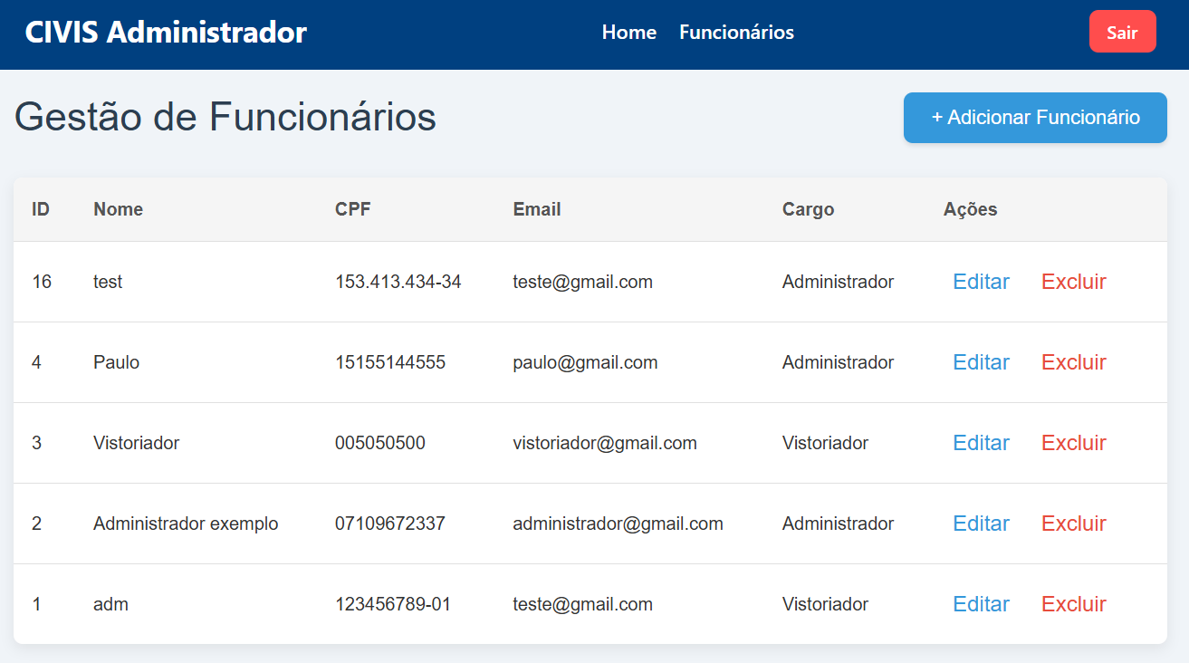Fonte: Autoria Própria

A área de **Funcionários** permite ao administrador gerenciar os colaboradores do sistema CIVIS, como é possível ver na figura 11 página de funcionários, especialmente os **vistoriadores**. Nesta seção, é possível visualizar os dados dos funcionários cadastrados, editar informações, excluir registros e cadastrar novos usuários.

A tabela exibe os seguintes campos:

* **ID (Interno)**
* **Nome**
* **CPF**
* **Cargo**
* **Ações**: *Editar* ou *Excluir*

**Ações Disponíveis**

* **Editar**: permite alterar dados do funcionário.
* **Excluir**: remove o funcionário do sistema, incluindo seus vínculos com vistorias.
* **Adicionar Funcionário**: botão azul localizado no topo da tabela, que abre a tela de cadastro.

**Observação:** a exclusão de um funcionário pode impactar o agendamento e andamento das vistorias em que ele estiver vinculado.

### **4.2.6.1 – Cadastro de Funcionário**

Figura 12: Página de Funcionários em Administrador

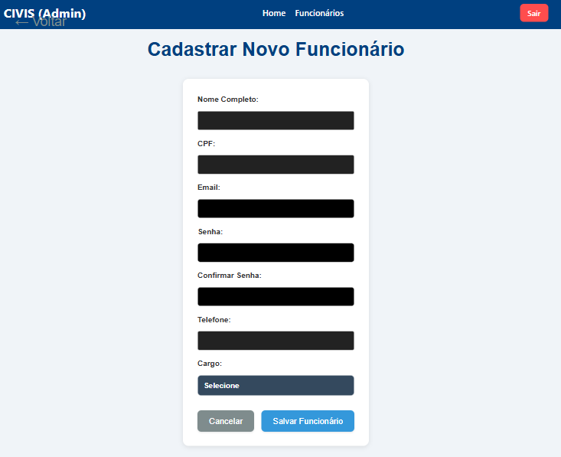Fonte: Autoria Própria

Ao clicar no botão **“Adicionar Funcionário”**, o sistema abrirá um formulário onde o administrador poderá registrar um novo colaborador. Os campos obrigatórios são:

* **Nome completo**
* **CPF**
* **E-mail**
* **Senha**
* **Confirmar Senha**
* **Telefone de contato**
* **Cargo**

Após preencher o formulário, clique em **“Salvar”** para concluir o processo. O funcionário será adicionado à tabela principal e poderá utilizar o sistema com o e-mail e senha cadastrados.

**Dica:** Todos os funcionários cadastrados aqui poderão ser designados como vistoriadores durante o agendamento de vistorias.

## 4.3 Homepage Cliente

Figura 13: Homepage Cliente

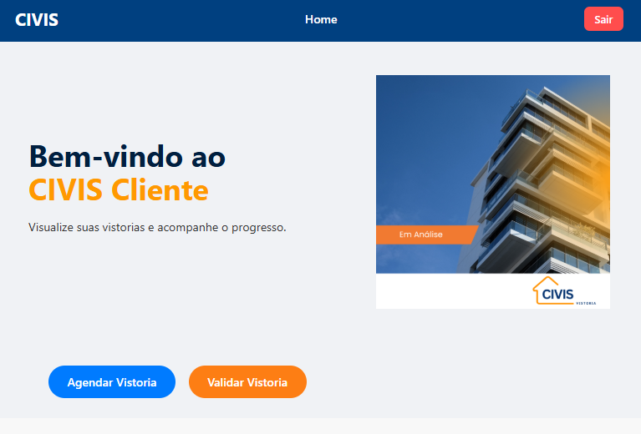

Fonte: Autoria Própria.

Após realizar o login com seu e-mail, o cliente será redirecionado para a página principal do sistema. Nela, ele poderá:

* **Home** – Retorna para a página inicial.
* **Agendar uma nova vistoria** – escolhendo data e imóvel desejado;
* **Validar uma vistoria concluída** – revisando as informações e confirmando a vistoria realizada.

### 4.3.1 Agendar Vistoria

Figura 14: Página de Agendar uma Vistoria

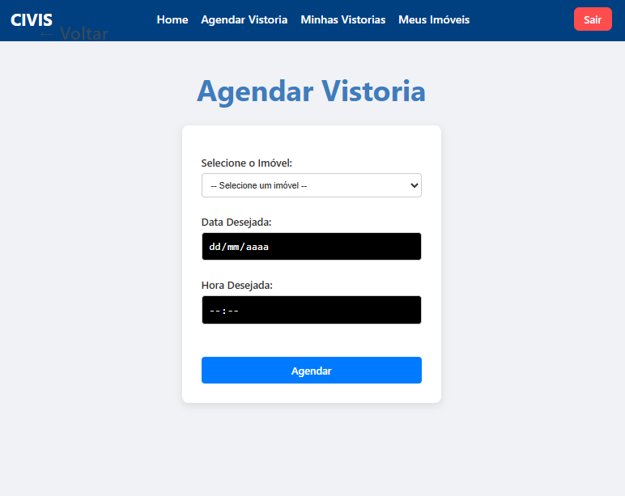

Fonte: Autoria Própria.

**Campos do Formulário**

#### **Selecione o Imóvel:**

Um menu suspenso onde o usuário escolhe o imóvel para o qual deseja agendar a vistoria. Se não houver imóveis cadastrados, o campo estará vazio.

#### **Data Desejada:**

Campo para digitar ou selecionar a data da vistoria.

#### **Hora Desejada:**

Campo para definir o horário da vistoria.

### 4.3.2 Validar Vistoria

Figura 15: Página de Validar uma Vistoria

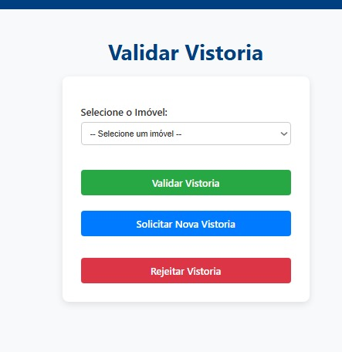

Fonte: Autoria Própria.

**Campos do Formulário**

#### **Selecione o Imóvel:**

Campo para o usuário escolher o imóvel que deseja validar ou solicitar nova vistoria. É necessário selecionar um item antes de prosseguir com qualquer ação.

#### **Validar Vistoria**

Botão azul que permite validar uma vistoria existente para o imóvel selecionado.

#### **Solicitar Nova Vistoria**

Botão azul claro que redireciona o usuário para a tela de **agendamento de nova vistoria**.

## 4.4 Homepage Vistoriador

# Após realizar o login com seu e-mail, o cliente será redirecionado para a página principal do sistema. Nela, ele poderá:

* **Home** – Retorna para a página inicial.
* **Realizar Vistoria** – Direciona o usuário à funcionalidade de execução de vistorias.

Figura 16: Homepage Vistoriador

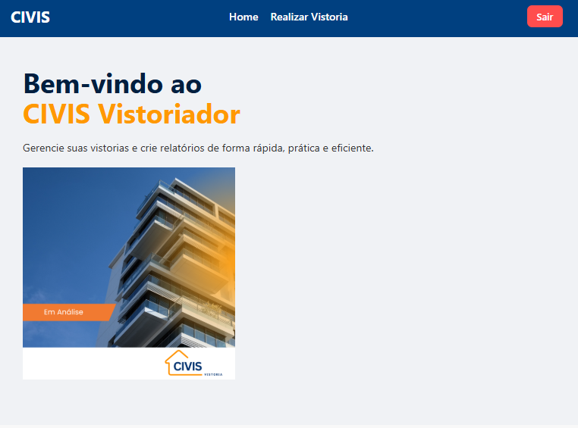

Fonte: Autoria Própria.

Através da aba **"Ver Vistoria"**, o usuário é redirecionado para uma tela contendo a o detalhe do imóvel selecionado. Nesta tela, é possível selecionar dar início ao processo de vistoria, assim como finalizar ela.

### 4.4.1 Ver Vistoria

Figura 17: Detalhes do Imóvel de Realizar Vistoria.

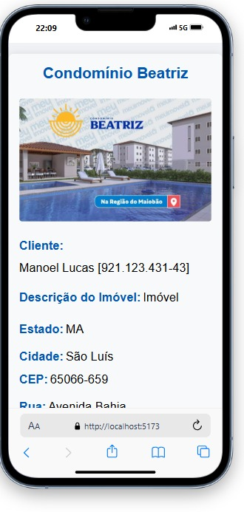

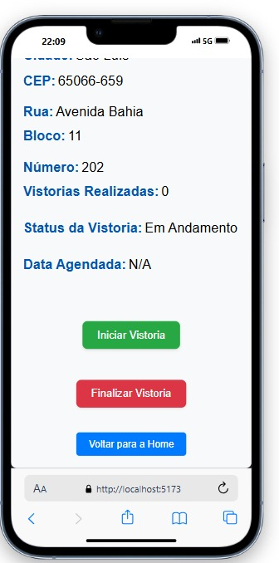

Fonte: Autoria Própria.

Ao iniciar a vistoria, o sistema irá redirecioná-lo para a aba de **“Gerar Relatório Técnico”** relatório técnico, onde deverão ser preenchidos os campos relacionados à vistoria em andamento.

### 4.4.2 Ver Vistoria

Figura 18: Gerar Relatório Técnico.

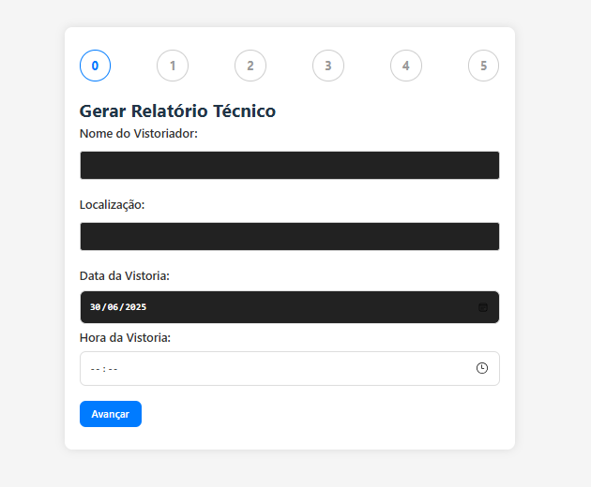

Fonte: Autoria Própria.

**Etapa 0 – Informações Iniciais**

Você deverá preencher os seguintes campos obrigatórios:

**Campos do Formulário**

* Nome do Vistoriador
* Localização
* Data da Vistoria
* Hora da Vistoria

**Etapa 1 a 5 – Cômodos**

Figura 15: Gerar Relatório Técnico Cômodo Específico: Quarto

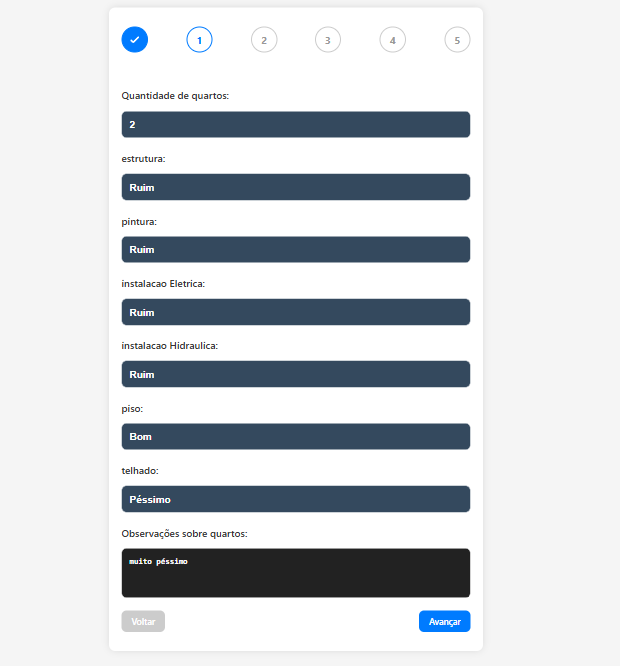

Fonte: Autoria Própria.

Nesta etapa, informe o estado do cômodo especificado da residência, preenchendo os seguintes campos:

* Quantidade de cômodo específico
* Estrutura
* Pintura
* Instalação Elétrica
* Instalação Hidráulica
* Piso
* Telhado
* Observações sobre os quartos

Utilize o botão **"Avançar"** para seguir para o próximo cômodo.

Esse processo se repetirá nas etapas seguintes para os demais cômodos, como: banheiro, sala, cozinha e varanda. Após o preenchimento de todos eles, ao clicar em 'Avançar', o relatório técnico será gerado automaticamente.

# 5. Encerramento

Este manual teve como objetivo apresentar, de forma clara e objetiva, o funcionamento da plataforma CIVIS para a gestão de vistorias de imóveis. Espera-se que, com este guia, os usuários possam navegar no sistema com maior facilidade, otimizando o processo de vistoria entre construtoras, vistoriadores e clientes.

Em caso de dúvidas adicionais, dificuldades técnicas ou sugestões de melhoria, entre em contato com o suporte responsável pela plataforma ou o administrador do sistema.

Agradecemos por utilizar o CIVIS.  
**Sistema de Vistorias de Imóveis.**

# Anexo A – Licença de uso

@autor: [Bruno Kauan Rodrigues Silva, Ellen Cristina De Sousa Castro, Manoel Lucas Pacheco Junior, Mateus Dutra Vale, Paulo Eduardo Lime Rabelo]

@contato: [[bruno.kauan@discente.ufma.br](mailto:bruno.kauan@discente.ufma.br), [ellen.castro@discente.ufma.br](mailto:ellen.castro@discente.ufma.br), [manoel.lucas@discente.ufma.br](mailto:manoel.lucas@discente.ufma.br), [rabelo.paulo@discente.ufma.br](mailto:rabelo.paulo@discente.ufma.br), [mateus.dv@discente.ufma.br](mailto:mateus.dv@discente.ufma.br)]

@data última versão: [30/06/2025]

@versão: 1.0

@outros repositórios: [<https://github.com/bkauan099>; <https://github.com/Mateus-dutravale>; <https://github.com/Ellen6185>]

@Agradecimentos: Universidade Federal do Maranhão (UFMA), Professor Doutor Thales Levi Azevedo Valente, e colegas de curso.

Copyright/License

Este material é resultado de um trabalho acadêmico para a disciplina PROJETO E DESENVOLVIMENTO DE SOFTWARE, sob a orientação do professor Dr. THALES LEVI AZEVEDO VALENTE, semestre letivo 2025.1, curso Engenharia da Computação, na Universidade Federal do Maranhão (UFMA). Todo o material sob esta licença é software livre: pode ser usado para fins acadêmicos e comerciais sem nenhum custo. Não há papelada, nem royalties, nem restrições de "copyleft" do tipo GNU. Ele é licenciado sob os termos da Licença MIT, conforme descrito abaixo, e, portanto, é compatível com a GPL e também se qualifica como software de código aberto. É de domínio público. Os detalhes legais estão abaixo. O espírito desta licença é que você é livre para usar este material para qualquer finalidade, sem nenhum custo. O único requisito é que, se você usá-los, nos dê crédito.

Licenciado sob a Licença MIT. Permissão é concedida, gratuitamente, a qualquer pessoa que obtenha uma cópia deste software e dos arquivos de documentação associados (o "Software"), para lidar no Software sem restrição, incluindo sem limitação os direitos de usar, copiar, modificar, mesclar, publicar, distribuir, sublicenciar e/ou vender cópias do Software, e permitir pessoas a quem o Software é fornecido a fazê-lo, sujeito às seguintes condições:

Este aviso de direitos autorais e este aviso de permissão devem ser incluídos em todas as cópias ou partes substanciais do Software.

O SOFTWARE É FORNECIDO "COMO ESTÁ", SEM GARANTIA DE QUALQUER TIPO, EXPRESSA OU IMPLÍCITA, INCLUINDO MAS NÃO SE LIMITANDO ÀS GARANTIAS DE COMERCIALIZAÇÃO, ADEQUAÇÃO A UM DETERMINADO FIM E NÃO INFRINGÊNCIA. EM NENHUM CASO OS AUTORES OU DETENTORES DE DIREITOS AUTORAIS SERÃO RESPONSÁVEIS POR QUALQUER RECLAMAÇÃO, DANOS OU OUTRA RESPONSABILIDADE, SEJA EM AÇÃO DE CONTRATO, TORT OU OUTRA FORMA, DECORRENTE DE, FORA DE OU EM CONEXÃO COM O SOFTWARE OU O USO OU OUTRAS NEGOCIAÇÕES NO SOFTWARE.

Para mais informações sobre a Licença MIT: <https://opensource.org/licenses/MIT>